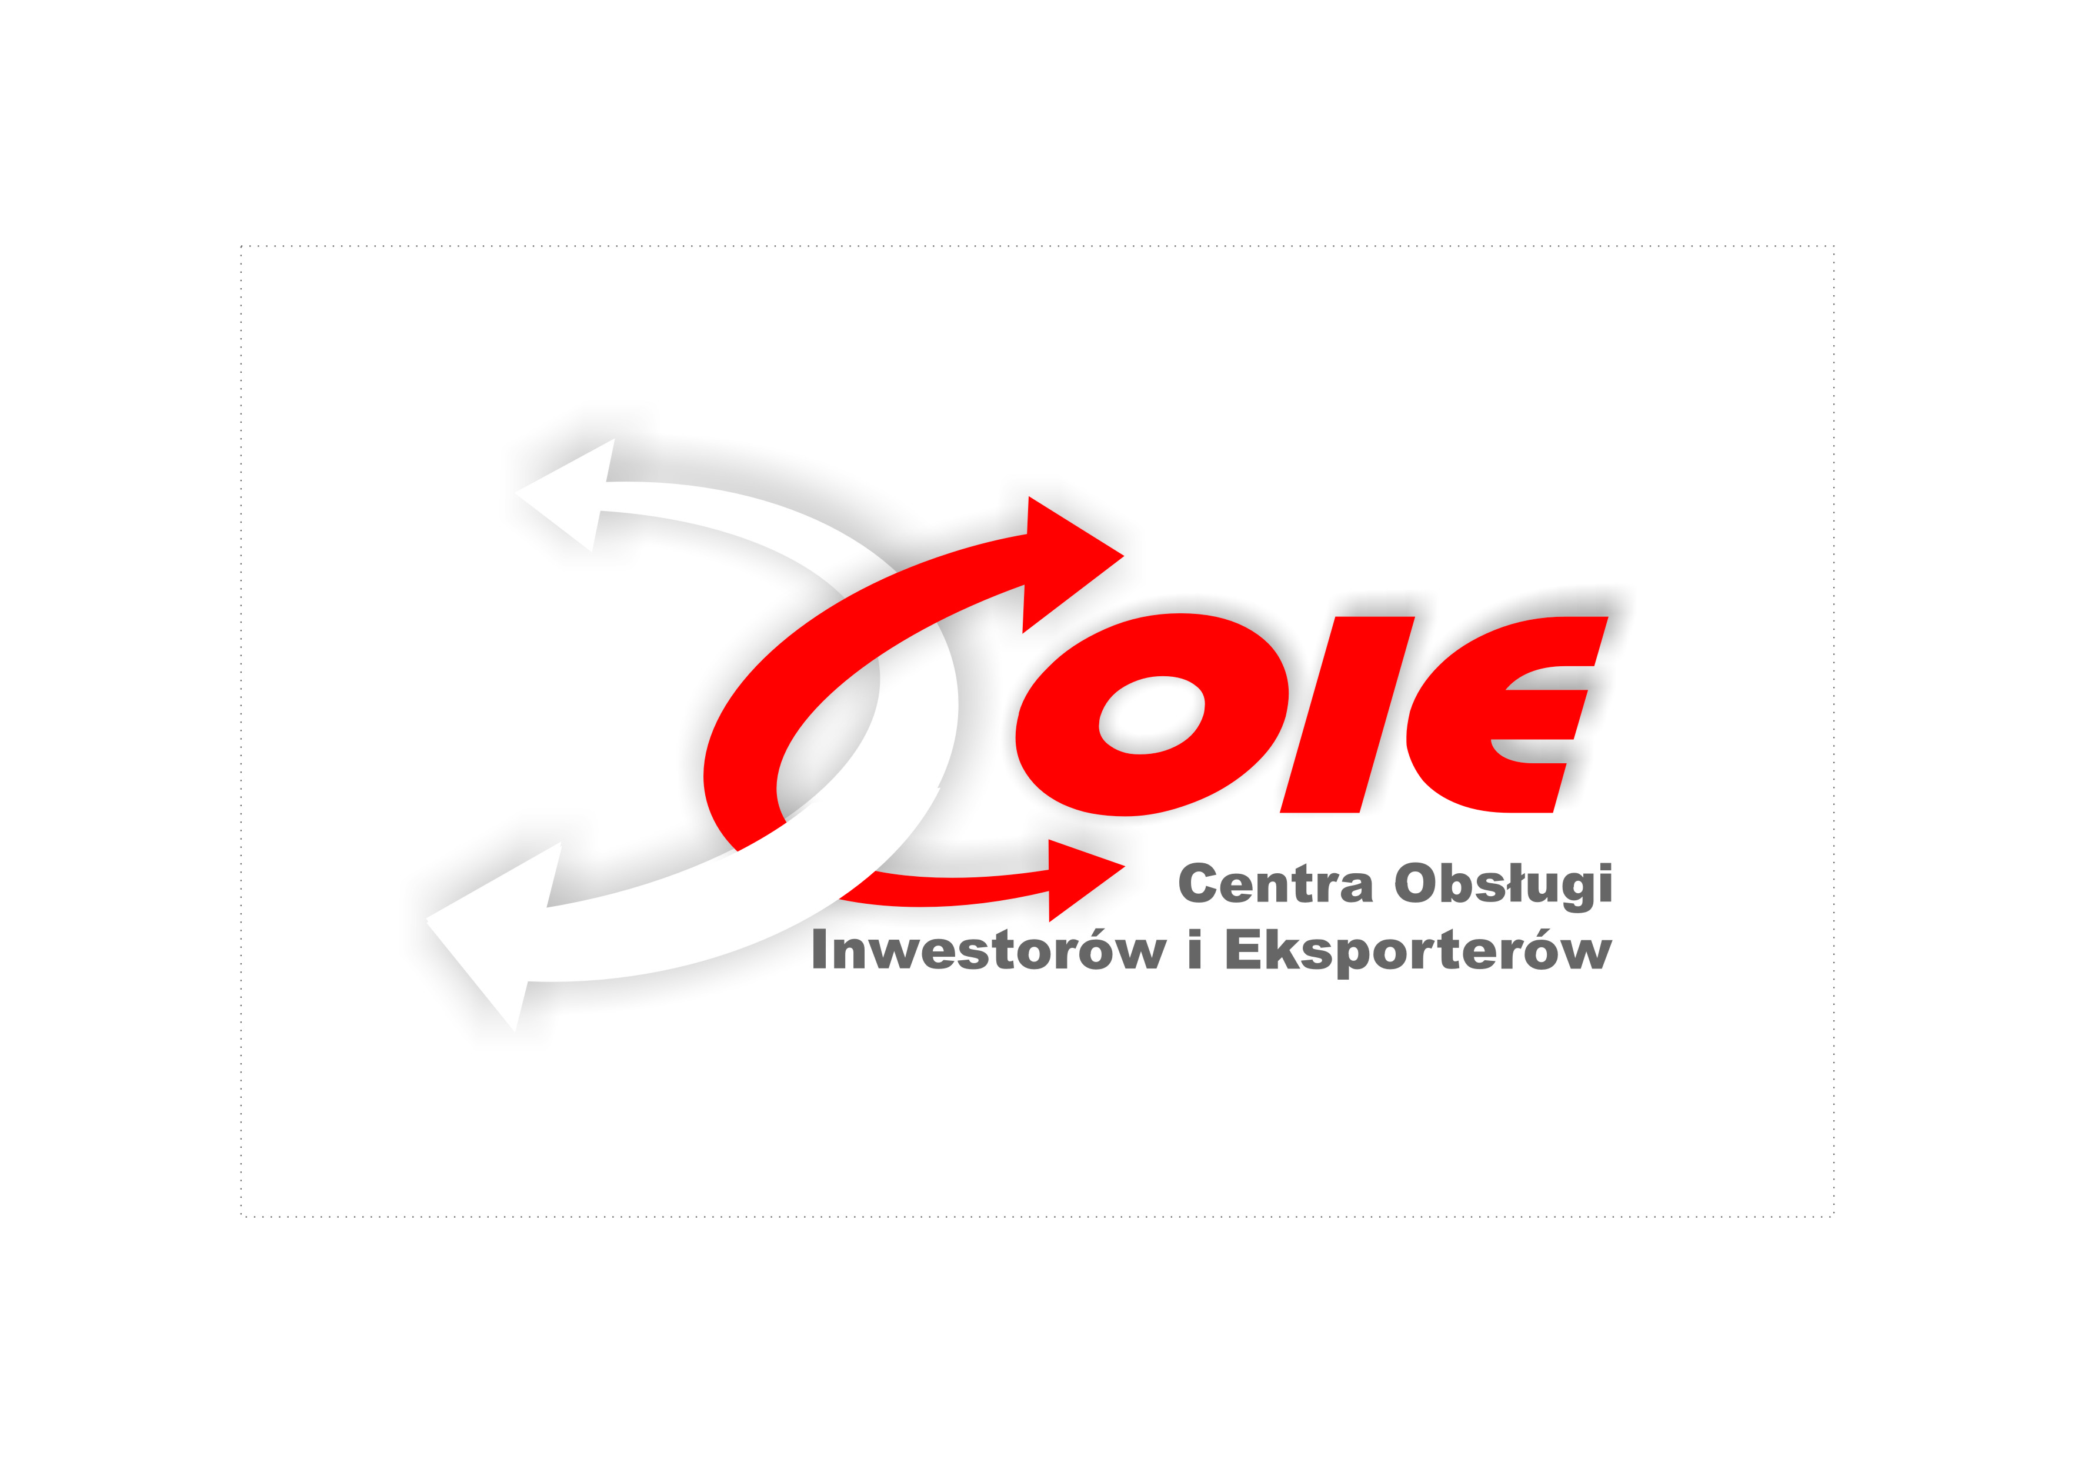
Wielkopolskie Centrum Obsługi Inwestorów i Eksporterów serdecznie zaprasza na cykl bezpłatnych spotkań informacyjnych dla przedstawicieli przedsiębiorstw pn. „Co eksporter wiedzieć powinien?”.
Podczas spotkań eksperci przedstawią zagadnienia związane z opracowywaniem strategii eksportowej, pozyskiwaniem funduszy europejskich w latach 2014-2020, a także analizy dostępu do rynku niemieckiego, francuskiego, brytyjskiego i skandynawskiego. Organizatorem tegorocznych spotkań w Poznaniu, Lesznie, Gostyniu, Koninie i Kaliszu Wielkopolsce jest Stowarzyszenie Gmin i Powiatów Wielkopolski.
Harmonogram spotkań:
Termin | Miejsce | Temat
02.09 | Poznań, Hotel T&T,  ul. Metalowa 4 | Warunki wejścia na rynek niemiecki
03.09 | Konin/Stare Miasto, Sala Sesyjna UG w Starym Mieście, ul. Główna 16b | Budowa strategii eksportowej  Finansowanie eksportu z funduszy unijnych na lata 2014-2020
08.09 | Poznań, Hotel T&T,  ul. Metalowa 4 | Warunki wejścia na rynek francuski  Finansowanie eksportu z funduszy unijnych na lata 2014-2020
09.09 | Leszno, Leszczyńskie Centrum Biznesu,  ul. Geodetów 1 | Budowa strategii eksportowej  Finansowanie eksportu z funduszy unijnych na lata 2014-2020
10.09 | Kalisz, Kaliski Inkubator Przedsiębiorczości,  ul. Częstochowska 25 | Budowa strategii eksportowej  Finansowanie eksportu z funduszy unijnych na lata 2014-2020
15.09 | Poznań, Hotel T&T,  ul. Metalowa 4 | Warunki wejścia na rynki skandynawskie
16.09 | Gostyń, Sala Sesyjna Urzędu Miasta w Gostyniu, ul. Rynek 2 | Budowa strategii eksportowej  Finansowanie eksportu z funduszy unijnych na lata 2014-2020
17.09 | Września, Sala Sesyjna UMiG we Wrześni, ul. Ratuszowa 1 | Budowa strategii eksportowej  Finansowanie eksportu z funduszy unijnych na lata 2014-2020
23.09 | Poznań, Hotel T&T, ul. Metalowa 4 | Budowa strategii eksportowej  Finansowanie eksportu z funduszy unijnych na lata 2014-2020
29.09 | Poznań, Hotel T&T, ul. Metalowa 4 | Warunki wejścia na rynek brytyjski  Finansowanie eksportu z funduszy unijnych na lata 2014-2020

Więcej informacji o spotkaniach znajdą Państwo na stronach:
www.wielkopolskie.coie.gov.pl, www.sgipw.wlkp.pl, www.investinwielkopolska.pl.

Zgłoszenie udziału należy przesłać najpóźniej trzy dni przed terminem spotkania na adres e-mail: office@sgipw.wlkp.pl lub faksem: 61 851 53 95. Z uwagi na ograniczoną liczbę miejsc, decyduje kolejność zgłoszeń.
Szczegółowych informacji udzielają pracownicy Stowarzyszenia Gmin i Powiatów Wielkopolski:
tel. 61 854 19 73; 61 854 14 72, e-mail: a.lohunko@sgipw.wlkp.pl, a.luka@sgipw.wlkp.pl.

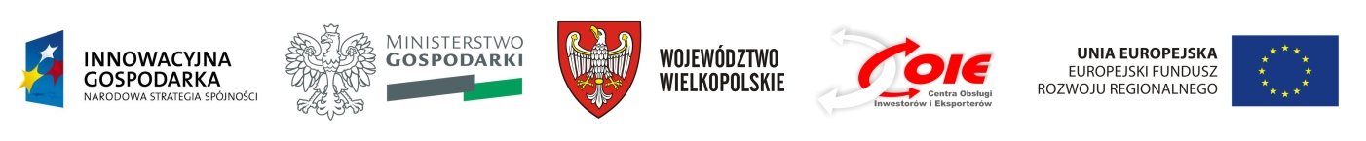Projekt współfinansowany jest ze środków Unii Europejskiej, Europejskiego Funduszu Rozwoju Regionalnego, w ramach poddziałania 6.2.1 Programu Operacyjnego Innowacyjna Gospodarka „Wsparcie dla sieci centrów obsługi inwestorów i eksporterów”.

